Báo cáo kết quả thực hành BT 4 & 5
Môn: Các công nghệ lập trình hiện đại - GVHD: TS. Đỗ Như Tài
  - Nhóm sinh viên thực hiện:
Lâm Quang Khôi - 3122411100
Nguyễn Trọng Nghĩa - 3122411132
Huỳnh Thanh Tuấn - 3122411234
Đỗ Minh Triết - 3122411224

Mục tiêu thực hiện
Đối với bài tập 4:
- Tiếp xúc làm quen với các framework hỗ trợ xây dựng Microservice bao gồm: Spring-boot, Resilience4j, Kafka, Eureka Discovery Server,…
- Thực hành xây dựng mô hình và hình dung cấu trúc tổng thể của một đồ án nhỏ Microservice.
- Nhận diện request, response khi hoàn thành bài tập giao tiếp giữa các service.

Quá trình thực hành
Quy trình thực hành bắt đầu theo trình tự từ trước ra sau theo yêu cầu của bài 4 sau đó đến bài 5, có một số chỉnh sửa và quyết định thực hiện khác trình tự nhất định.

1. Khởi tạo môi trường BT4
Bằng cách sử dụng Spring-boot Initializr trên trang web cung cấp, 3 mô hình service khung xương chính được khởi tạo.
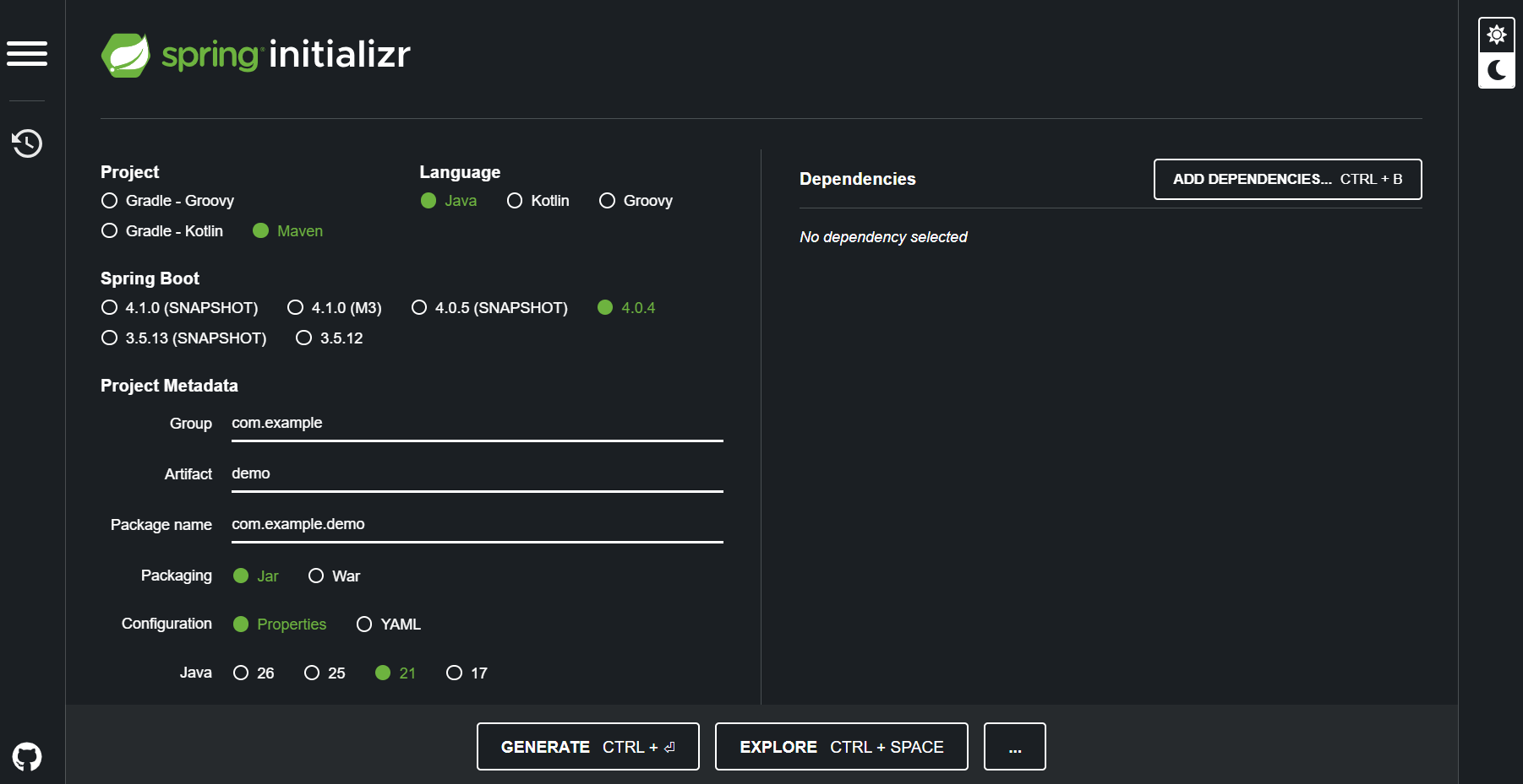
Pic 1. Hình ảnh trang start.spring.io để khởi tạo khung môi trường cho hệ thống.
Với các khung môi trường khác, nhóm áp dụng dùng Apache Maven phiên bản 3.9.11 và Java 21 để đồng bộ phiên bản thực hiện.
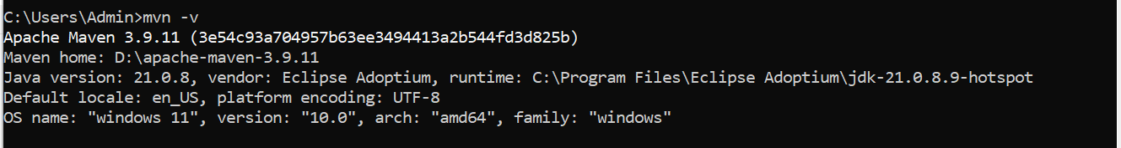
Pic 2. Hình chụp phiên bản môi trường thống nhất.

Các cấu hình chung
Xác định các nơi chứa dữ liệu cơ bản của từng service, nơi sử dụng các db khác nhau như sau:
- Order-service: Mysql 8.4
- Product-service: MongoDB 7
- Inventory-service: Postgres 16
Các dependencies chung của 3 service được tạo chung trong file pom.xml parent để các service dùng chung các hỗ trợ chính:
1. Spring Boot Starters (Cốt lõi)
- spring-boot-starter-web: Thư viện nền tảng để xây dựng Web ứng dụng và RESTful APIs (sử dụng Spring MVC và Tomcat).
- spring-boot-starter-actuator: Cung cấp các công cụ để giám sát và quản lý ứng dụng (health check, metrics, info).
- spring-boot-starter-test: Bộ công cụ kiểm thử toàn diện (JUnit Jupiter, Mockito, AssertJ), được cấu hình ở scope test.
2. Spring Cloud & Microservices
- spring-cloud-dependencies: Quản lý phiên bản tập trung cho hệ sinh thái Spring Cloud (Spring Cloud BOM).
- spring-cloud-starter-netflix-eureka-client: Cho phép service tự động đăng ký và tìm kiếm các service khác thông qua Eureka Server.
3. Observability & Monitoring (Giám sát)
- micrometer-registry-prometheus: Chuyển đổi các chỉ số (metrics) của ứng dụng sang định dạng mà Prometheus có thể thu thập.
- micrometer-tracing-bridge-brave: Hỗ trợ Distributed Tracing, giúp truy vết các request chạy xuyên suốt qua nhiều microservices khác nhau.
4. Thư viện bổ trợ & Data
- spring-data-commons: Cung cấp các thành phần dùng chung cho việc tương tác với cơ sở dữ liệu (như Repository, Pageable).
- lombok: Tự động sinh mã (Getters, Setters, Constructors,...) để giữ code ngắn gọn; được đánh dấu là optional.
5. Plugins (Công cụ build)
- spring-boot-maven-plugin: Hỗ trợ đóng gói ứng dụng thành file JAR có thể thực thi và chạy trực tiếp.
- jacoco-maven-plugin: Công cụ đo lường độ bao phủ của mã nguồn (Code Coverage) khi chạy các bài kiểm thử.
Ở bài tập 4 để tiện nhanh tiến độ cho bài tập 5, nhóm đã khởi tạo luôn service thực hiện chức năng của Discovery-service đó là Eureka-server.

Xác định chức năng chính của từng service và mục tiêu thực thi
Tác dụng chính của từng service (bao gồm cả Eureka-server):
- Eureka Server
  - Chức năng: Đóng vai trò là Service Discovery Registry (Trung tâm đăng ký dịch vụ).
  - Nhiệm vụ: Quản lý danh sách các instance dịch vụ đang hoạt động để các service khác có thể tra cứu và giao tiếp với nhau mà không cần cấu hình IP cứng.
  - Thực thi: Khởi chạy trên cổng 8761, đóng vai trò hạ tầng lõi cho toàn bộ hệ thống.
  - Cấu trúc khởi tạo:
eureka_server/
|-- Dockerfile
|-- pom.xml
|-- src/
| |-- main/
| | |-- java/com/nhom1/eureka_server/
| | | `-- EurekaServerApplication.java
| | `-- resources/
| | `-- application.properties
| `-- test/
| `-- java/com/nhom1/eureka_server/
| `-- EurekaServerApplicationTests.java
`-- target/
|-- eureka-server-0.0.1-SNAPSHOT.jar
|-- eureka-server-0.0.1-SNAPSHOT.jar.original
|-- classes/
| |-- application.properties
| `-- com/nhom1/eureka_server/EurekaServerApplication.class
|-- generated-sources/
|-- generated-test-sources/
|-- maven-archiver/pom.properties
|-- maven-status/
`-- test-classes/com/nhom1/eureka_server/EurekaServerApplicationTests.class
Code 1. Cấu trúc Eureka-server.
- Inventory Service (Dịch vụ Tồn kho)
  - Chức năng: Quản lý kho hàng và cung cấp API kiểm tra/cập nhật tồn kho theo mã SKU.
  - Nhiệm vụ: Đóng vai trò là nguồn tham chiếu về số lượng sản phẩm; hỗ trợ các endpoint kiểm tra, cập nhật stock và xem chi tiết tồn kho.
  - Thực thi: Kết nối PostgreSQL, tích hợp Kafka cho event-driven và đăng ký với Eureka.
inventory_service/
|-- .gitattributes
|-- .gitignore
|-- docker-compose.yml
|-- Dockerfile
|-- doc_inven.md
|-- Inventory-service-report.md
|-- mvnw
|-- mvnw.cmd
|-- pom.xml
|-- RUNNING.md
|-- TEST_SCENARIOS_INVENTORY_SERVICE.md
|-- yeucau.md
|-- .mvn/wrapper/maven-wrapper.properties
|-- src/
| |-- main/
| | |-- java/com/nhom1/inventory_service/
| | | |-- InventoryServiceApplication.java
| | | |-- config/SecurityConfig.java
| | | |-- controller/InventoryController.java
| | | |-- dto/BaseResponse.java
| | | |-- dto/InventoryDTO.java
| | | |-- model/Inventory.java
| | | |-- repository/InventoryMapper.java
| | | |-- repository/InventoryRepo.java
| | | `-- service/InventoryService.java
| | `-- resources/
| | |-- application.properties
| | `-- banner.txt
| `-- test/
| |-- java/com/nhom1/inventory_service/
| | |-- InventoryServiceApplicationTests.java
| | |-- integration_test/api/InventoryApiIntegrationTestCases.java
| | |-- integration_test/platform/InventoryPlatformIntegrationTestCases.java
| | |-- unit_test/controller/InventoryControllerUnitTestCases.java
| | |-- unit_test/dto/InventoryDtoMapperUnitTestCases.java
| | |-- unit_test/repository/InventoryRepositoryUnitTestCases.java
| | `-- unit_test/service/InventoryServiceUnitTestCases.java
| `-- resources/
| |-- application-test.properties
| `-- application.properties
`-- target/
|-- inventory-service-0.0.1-SNAPSHOT.jar
|-- inventory-service-0.0.1-SNAPSHOT.jar.original
|-- classes/
| |-- application.properties
| |-- banner.txt
| `-- com/nhom1/inventory_service/... (controller,dto,model,repository,service)
|-- generated-sources/annotations/com/nhom1/inventory_service/repository/InventoryMapperImpl.java
|-- generated-test-sources/
|-- maven-archiver/pom.properties
|-- maven-status/
`-- test-classes/com/nhom1/inventory_service/... (integration_test, unit_test)
Code 2. Cấu trúc file Inventory-service.
- Order Service (Dịch vụ Đơn hàng)
  - Chức năng: Tiếp nhận, tạo mới và quản lý truy vấn đơn hàng từ người dùng.
  - Nhiệm vụ: Đóng vai trò điều phối (Orchestrator) luồng đặt hàng; gọi sang Inventory Service để kiểm tra tồn kho trước khi chốt đơn và phát sự kiện “order placed” qua Kafka.
  - Thực thi: Tích hợp MySQL, Eureka và các cơ chế Resilience (Circuit Breaker, Retry, Time Limiter) để đảm bảo hệ thống ổn định.
order_service/
|-- .gitattributes
|-- .gitignore
|-- Dockerfile
|-- mvnw
|-- mvnw.cmd
|-- pom.xml
|-- RUN_COMMANDS.md
|-- TEST_SCENARIOS_ORDER_SERVICE.md
|-- yeucau.md
|-- .mvn/wrapper/maven-wrapper.properties
|-- src/
| |-- main/
| | |-- java/com/nhom1/order_service/
| | | |-- OrderServiceApplication.java
| | | |-- config/InventoryClientConfig.java
| | | |-- controller/OrderController.java
| | | |-- domain/Order.java
| | | |-- domain/OrderLineItems.java
| | | |-- dto/ApiMessageResponse.java
| | | |-- dto/CreateOrderLineItemRequest.java
| | | |-- dto/CreateOrderRequest.java
| | | |-- dto/OrderLineItemResponse.java
| | | |-- dto/OrderResponse.java
| | | |-- exception/ApiError.java
| | | |-- exception/GlobalExceptionHandler.java
| | | |-- exception/InventoryServiceUnavailableException.java
| | | |-- exception/OutOfStockException.java
| | | |-- exception/ResourceNotFoundException.java
| | | |-- integration/InventoryServiceClient.java
| | | |-- listener/OrderEventProducer.java
| | | |-- repository/OrderRepository.java
| | | |-- service/OrderService.java
| | | `-- service/impl/OrderServiceImpl.java
| | `-- resources/application.properties
| `-- test/
| |-- java/com/nhom1/order_service/OrderServiceApplicationTests.java
| |-- java/integration_test/api/OrderApiIntegrationTest.java
| |-- java/integration_test/docker/DockerComposeSmokeIntegrationTest.java
| |-- java/integration_test/e2e/OrderFlowIntegrationTest.java
| |-- java/integration_test/observability/ObservabilityIntegrationTest.java
| |-- java/unit_test/controller/OrderControllerUnitTest.java
| |-- java/unit_test/exception/GlobalExceptionHandlerUnitTest.java
| |-- java/unit_test/integration/InventoryServiceClientUnitTest.java
| |-- java/unit_test/service/OrderServiceImplUnitTest.java
| `-- resources/application.properties
`-- target/
|-- order-service-0.0.1-SNAPSHOT.jar
|-- order-service-0.0.1-SNAPSHOT.jar.original
|-- classes/com/nhom1/order_service/... (config,controller,domain,dto,exception,integration,listener,repository,service)
|-- generated-sources/
|-- generated-test-sources/
|-- maven-archiver/pom.properties
|-- maven-status/
`-- test-classes/... (integration_test, unit_test)
Code 3. Cấu trúc file Order-service.
- Product Service (Dịch vụ Sản phẩm)
  - Chức năng: Quản lý danh mục sản phẩm (Catalog).
  - Nhiệm vụ: Cung cấp API để tạo mới và liệt kê danh sách sản phẩm, tách biệt hoàn toàn dữ liệu định nghĩa sản phẩm khỏi dữ liệu tồn kho.
  - Thực thi: Cung cấp dữ liệu nền cho luồng hiển thị catalog và mua hàng, đảm bảo tính độc lập theo kiến trúc Microservices.
product_service/
|-- .gitattributes
|-- .gitignore
|-- Dockerfile
|-- mvnw
|-- mvnw.cmd
|-- pom.xml
|-- RUN_COMMANDS.md
|-- TEST_SCENARIOS_PRODUCT_SERVICE.md
|-- yeucau.md
|-- .mvn/wrapper/maven-wrapper.properties
|-- src/
| |-- main/
| | `-- java/com/nhom1/productservice/
| | |-- ProductServiceApplication.java
| | |-- controller/ProductController.java
| | |-- dto/ProductRequest.java
| | |-- dto/ProductResponse.java
| | |-- model/Product.java
| | |-- repository/ProductRepository.java
| | `-- service/ProductService.java
| `-- test/
| |-- java/ProductServiceApplicationTests.java
| |-- java/com/nhom1/productservice/integration_test/api/ProductApiIntegrationTestCases.java
| |-- java/com/nhom1/productservice/integration_test/platform/ProductPlatformIntegrationTestCases.java
| |-- java/com/nhom1/productservice/unit_test/controller/ProductControllerUnitTestCases.java
| |-- java/com/nhom1/productservice/unit_test/dto/ProductDtoMapperUnitTestCases.java
| |-- java/com/nhom1/productservice/unit_test/repository/ProductRepositoryUnitTestCases.java
| |-- java/com/nhom1/productservice/unit_test/service/ProductServiceUnitTestCases.java
| `-- resources/application.properties
`-- target/
|-- product-service-0.0.1-SNAPSHOT.jar
|-- product-service-0.0.1-SNAPSHOT.jar.original
|-- classes/com/nhom1/productservice/... (controller,dto,model,repository,service)
|-- generated-sources/
|-- generated-test-sources/
|-- maven-archiver/pom.properties
|-- maven-status/
`-- test-classes/com/nhom1/productservice/... (integration_test, unit_test)
Code 4. Cấu trúc file Product-service

Hình vẽ xác định cấu trúc
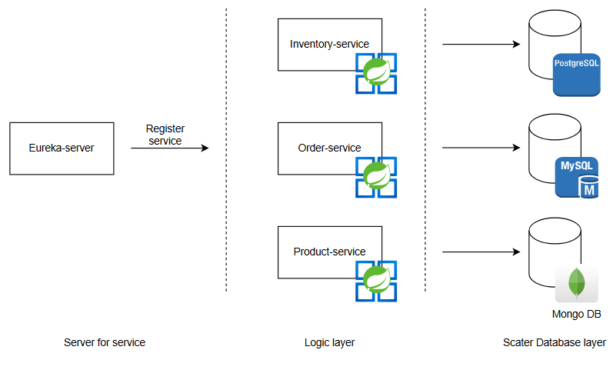
Figure 1. Mô hình vẽ minh hoạ cấu trúc xây dựng BT4 cơ bản.
Kiến trúc được chia làm 3 tầng tách biệt nhằm đảm bảo tính độc lập và khả năng mở rộng:
- Tầng Quản lý Dịch vụ (Server for Service): * Sử dụng Eureka-server đóng vai trò là trung tâm đăng ký (Service Registry).
  - Các dịch vụ con sẽ tự động thực hiện tiến trình “Register service” tại đây để hệ thống có thể nhận diện và điều phối luồng dữ liệu mà không cần cấu hình địa chỉ IP cố định.
- Tầng Nghiệp vụ (Logic Layer): * Bao gồm các dịch vụ lõi: Inventory-service (Quản lý kho), Order-service (Quản lý đơn hàng) và Product-service (Quản lý sản phẩm).
  - Mỗi dịch vụ đảm nhận một chức năng nghiệp vụ riêng biệt, giúp giảm thiểu sự phụ thuộc lẫn nhau (Loose coupling).
- Tầng Dữ liệu Phân tán (Scattered Database Layer): * Áp dụng mô hình “Database per Service”, mỗi microservice sở hữu một cơ sở dữ liệu riêng biệt để đảm bảo tính đóng gói: * Inventory-service sử dụng PostgreSQL (Dữ liệu quan hệ, chặt chẽ). * Order-service sử dụng MySQL (Dữ liệu quan hệ, phổ biến cho giao dịch). * Product-service sử dụng MongoDB (Dữ liệu phi cấu trúc, linh hoạt cho catalog sản phẩm).

2. Triển khai BT5
Dựa trên nền tảng đã có sẵn của BT4, nhóm thực hiện bài tập 5 khi thêm vào 2 service nữa (ngoài Discovery-service vì đã có thực hiện trước ở BT5) đó là notification-service và gateway-service

Xác định chức năng chính của từng service và mục tiêu thực thi
- Notification Service (Dịch vụ Thông báo)
  - Chức năng: Tiêu thụ (consume) các sự kiện đặt hàng từ Kafka topic notificationTopic và xử lý nghiệp vụ thông báo.
  - Nhiệm vụ: Giải mã dữ liệu (parse payload) thành NotificationEvent, thực hiện gửi thông báo bất đồng bộ sau khi đơn hàng được tạo thành công.
  - Thực thi: Lưu trữ lịch sử thông báo vào MongoDB, ghi log mô phỏng quá trình gửi email và đảm bảo tính nhất quán của luồng sự kiện qua Kafka.
notification_service/
|-- .gitattributes
|-- .gitignore
|-- Dockerfile
|-- docs.md
|-- mvnw
|-- mvnw.cmd
|-- pom.xml
|-- yeucau.md
|-- .mvn/wrapper/maven-wrapper.properties
|-- src/
| |-- main/
| | |-- java/com/nhom1/notificationservice/
| | | |-- NotificationServiceApplication.java
| | | |-- dto/NotificationEvent.java
| | | |-- entity/NotificationDocument.java
| | | |-- listener/OrderNotificationListener.java
| | | |-- repository/NotificationRepository.java
| | | `-- service/NotificationProcessingService.java
| | `-- resources/application.properties
| `-- test/
| `-- java/com/nhom1/notificationservice/
| |-- NotificationServiceApplicationTests.java
| |-- listener/OrderNotificationListenerKafkaTest.java
| `-- service/NotificationProcessingServiceTest.java
`-- target/
|-- notification-service-0.0.1-SNAPSHOT.jar
|-- notification-service-0.0.1-SNAPSHOT.jar.original
|-- classes/
|-- generated-sources/annotations/
|-- generated-test-sources/test-annotations/
|-- maven-archiver/pom.properties
|-- maven-status/
`-- test-classes/
Code 5. Cấu trúc file notification-service.
- Gateway Service (Cổng điều hướng API)
  - Chức năng: Đóng vai trò là điểm đầu vào duy nhất (Single Entry Point) cho toàn bộ request từ phía Client.
  - Nhiệm vụ: Định tuyến yêu cầu (Routing) đến các dịch vụ nội bộ dựa trên đường dẫn:
    - /api/product/** → product-service
    - /api/order/** → order-service
    - /api/inventory/** → inventory-service
  - Thực thi: Kết hợp với Eureka để tự động phát hiện dịch vụ và cân bằng tải (Load Balancing) theo tên service (lb://...), đồng thời thực hiện logging và đo lường thời gian xử lý của mỗi request.
gateway_service/
|-- .gitattributes
|-- .gitignore
|-- Dockerfile
|-- docs.md
|-- mvnw
|-- mvnw.cmd
|-- pom.xml
|-- .mvn/wrapper/maven-wrapper.properties
|-- src/
| |-- main/
| | |-- java/com/example/gateway_service/
| | | |-- Application.java
| | | `-- LoggingFilter.java
| | `-- resources/application.properties
| `-- test/
| |-- java/com/example/gateway_service/ApplicationTests.java
| `-- resources/application.properties
`-- target/
|-- gateway_service-0.0.1-SNAPSHOT.jar
|-- gateway_service-0.0.1-SNAPSHOT.jar.original
|-- classes/
|-- generated-sources/annotations/
|-- generated-test-sources/test-annotations/
|-- maven-archiver/pom.properties
|-- maven-status/
`-- test-classes/
Code 6. Cấu trúc file gateway-service.

Chi tiết hoạt động giao tiếp notification-service
Giai đoạn 1: Tiếp nhận sự kiện (Event Ingestion)
- Nguồn phát: Order-service thực hiện giao dịch thành công và sử dụng KafkaTemplate (trong OrderEventProducer.java) để đẩy một thông điệp vào Kafka Topic có tên notificationTopic.
- Cơ chế nhận: Notification-service đóng vai trò là một Kafka Consumer, duy trì kết nối liên tục đến Broker theo cấu hình trong application.properties.
- Điểm tiếp nhận: Annotation @KafkaListener tại OrderNotificationListener.java tự động bắt các bản tin mới nhất từ topic ngay khi chúng xuất hiện.
Giai đoạn 2: Xử lý dữ liệu (Data Processing)
- Giải mã (Parsing): Dữ liệu thô (thường là JSON) từ Kafka được OrderNotificationListener parse thành đối tượng Java NotificationEvent.
- Nghiệp vụ (Business Logic): Đối tượng này được chuyển sang NotificationProcessingService.java. Tại đây, hệ thống thực hiện các logic như: kiểm tra nội dung thông báo, xác định loại thông báo (Email/SMS mô phỏng), và chuẩn bị dữ liệu để lưu trữ.
Giai đoạn 3: Lưu trữ và Thực thi (Persistence & Execution)
- Lưu trữ: Thông tin về sự kiện thông báo được ghi lại vào MongoDB để phục vụ việc tra cứu lịch sử (Auditing) hoặc gửi lại nếu cần thiết.
- Ghi Log/Mô phỏng: Hệ thống thực hiện ghi log mô phỏng quá trình gửi email đến người dùng dựa trên thông tin nhận được từ đơn hàng (ví dụ: mã đơn hàng, email khách hàng).

Hình vẽ xác định cấu trúc
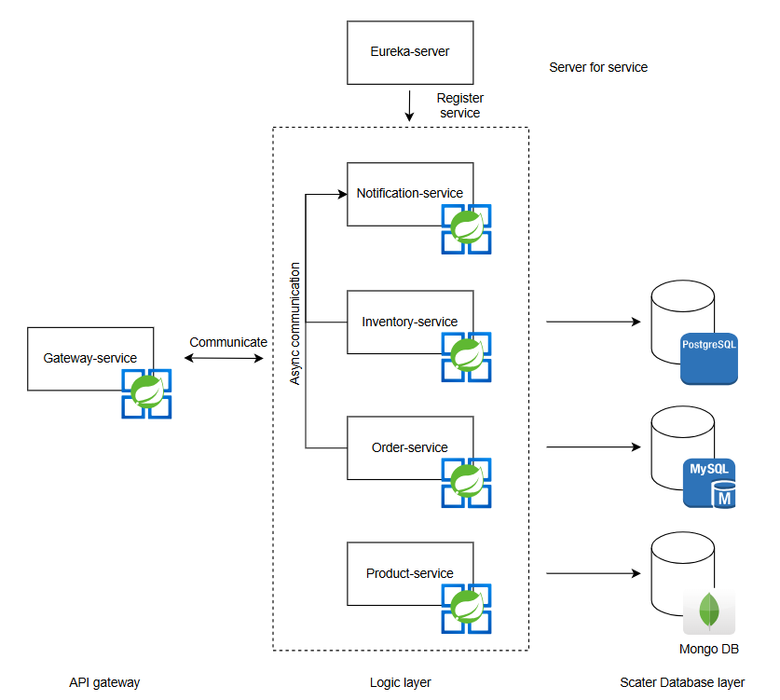
Figure 2. Mô hình minh họa thiết kế Microservices BT5.

3. Cài đặt kiểm thử
Quy mô: Tổng cộng 28 file mã nguồn kiểm thử (.java).
Phạm vi: Bao phủ từ Unit Test, Integration Test đến Smoke Test và E2E Test cho toàn bộ các module.

Chi tiết theo từng Microservice
- Order Service (Dịch vụ trọng tâm - 9 files)
  - Integration Test: Kiểm thử API, luồng xử lý đầu cuối (E2E), tích hợp Docker Compose, và kiểm tra khả năng quan sát (Observability).
  - Unit Test: Kiểm thử cô lập cho Controller, Service, xử lý ngoại lệ (Exception) và Client gọi sang Inventory.
  - Smoke Test: Kiểm tra khả năng khởi chạy ứng dụng cơ bản.
- Inventory Service (7 files)
  - Integration Test: Kiểm thử tích hợp ở mức API và nền tảng (Platform).
  - Unit Test: Kiểm thử chi tiết các thành phần Controller, Service, Repository và bộ chuyển đổi dữ liệu (DtoMapper).
  - Smoke Test: Xác nhận ứng dụng khởi chạy thành công.
- Product Service (7 files)
  - Integration Test: Kiểm thử tích hợp API và Platform tương tự Inventory.
  - Unit Test: Kiểm thử đầy đủ các tầng Controller, Service, Repository và DtoMapper.
  - Smoke Test: Kiểm tra sự ổn định khi startup ứng dụng.
- Notification Service (3 files)
  - Integration Test: Tập trung kiểm thử khả năng lắng nghe và xử lý sự kiện từ Kafka (OrderNotificationListener).
  - Unit Test: Kiểm thử logic xử lý thông báo (NotificationProcessing).
  - Smoke Test: Kiểm tra trạng thái khởi động của service.
- Infrastructure Services (2 files)
  - Eureka Server: Gồm 01 Smoke Test đảm bảo trung tâm đăng ký dịch vụ hoạt động.
  - Gateway Service: Gồm 01 Smoke Test đảm bảo cổng điều hướng API sẵn sàng.

Kết quả kiểm thử
Trạng thái chung khi chạy “mvn clean test”: BUILD FAILURE (Thất bại).
Kết quả từng Module:
- SUCCESS: microservices-demo (Parent pom), inventory-service.
- FAILURE: order-service (Dừng quá trình build tại đây).
- SKIPPED (Module): product-service, eureka-server, gateway-service, notification-service.
Đối với các bài test passed:
- Inventory Service: Vượt qua tất cả các bài test thực thi (31 tests), bao gồm các tầng API, Platform, Controller, Service, Repository và DtoMapper.
- Order Service: Phần lớn các test suite (39/40 tests) như E2E, Docker Smoke, Observability và API đều vượt qua kiểm tra.
Đối với các bài test failed:
- Test case lỗi: unit_test.integration.InventoryServiceClientUnitTest.should_return_false_when_map_indicates_out_of_stock.
- Lý do kỹ thuật: Lỗi Assert (khẳng định). Kết quả mong đợi là <false> (hết hàng) nhưng thực tế trả về là <true>.
- Hệ quả: Do cơ chế Reactor của Maven, khi một module bị lỗi, toàn bộ tiến trình build sẽ dừng lại ngay lập tức để tiết kiệm tài nguyên.
Đối với các bài bị skipped, tạm thời trạng thái này chia làm 2 cấp độ:
A. SKIPPED cấp độ Test Case (Chủ động bỏ qua trong code vì không nằm trong phạm vi quan sát xây dựng hệ thống):
- Thiếu hạ tầng hỗ trợ: Nhiều test yêu cầu các server bên thứ ba đang chạy như Eureka, Zipkin, hoặc môi trường Docker Compose nên đã bị bỏ qua.
- Quyết định nghiệp vụ (Business/QA Decision): * Chấp nhận mã SKU trống (blank).
- Tạm thời bỏ qua việc kiểm tra các chỉ số Prometheus hoặc validate danh sách SKU trống theo kế hoạch của đội QA.
- Lỗi môi trường/Fault Injection: Một số test yêu cầu giả lập lỗi database (database outage) chưa được thiết lập sẵn.
B. SKIPPED cấp độ Module (Do lỗi hệ thống):
Các module product-service, eureka-server, gateway-service, và notification-service bị bỏ qua hoàn toàn vì nằm phía sau order-service trong chuỗi build. Maven không tiếp tục thực thi các module này sau khi gặp lỗi build ở phía trước.
Module | Tổng Test | Thành công | Thất bại | Bỏ qua (Case)
Inventory Service | 31 | 21 | 0 | 10
Order Service | 40 | 35 | 1 | 4
Table 1. Tổng kết quả setup kiểm thử.

Kết quả thực nghiệm
Thực hiện như một hướng dẫn sử dụng cấp developer:

Bước 1: Khởi động build toàn bộ hệ thống
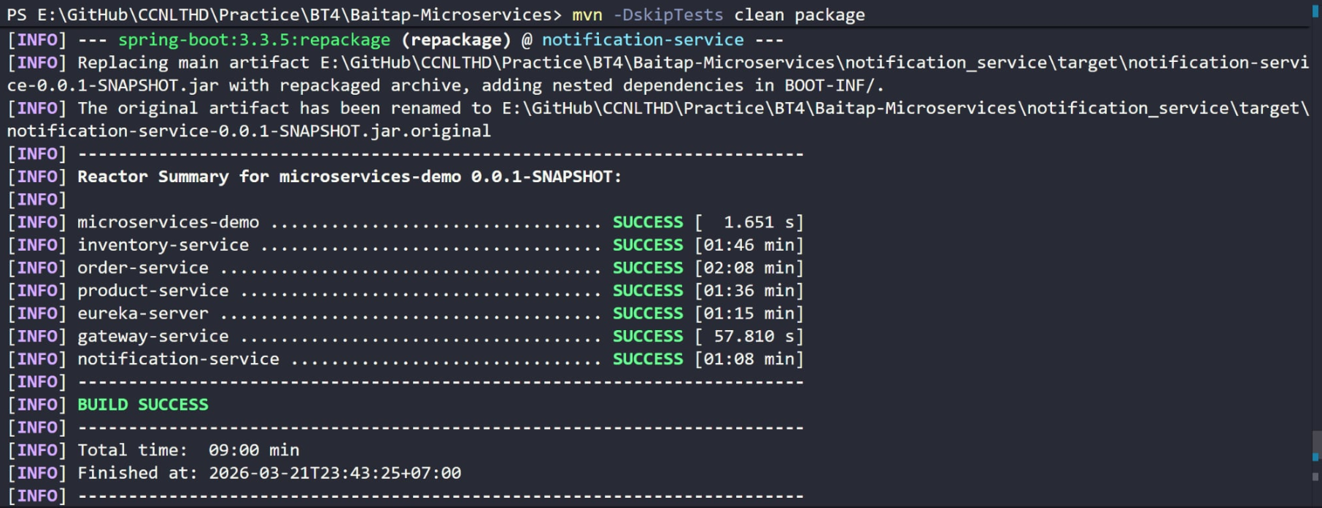
Pic 3. Kết quả xây dựng hệ thống,

Bước 2: Khởi chạy docker-compose
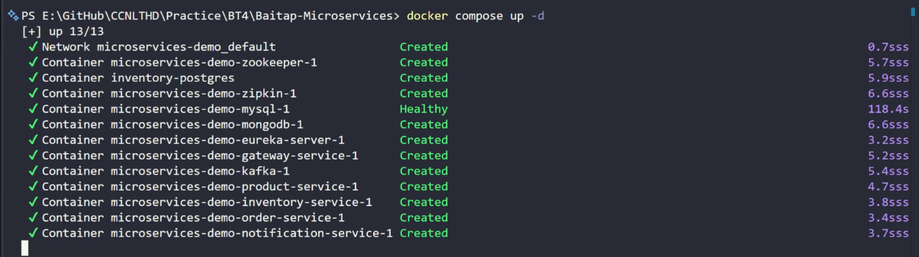
Pic 4. Kết quả chạy docker-compose.
Từ đây có thể thực hiện các câu lệnh giao tiếp request và response như trong video demo chi tiết.

Giá trị rút ra
- Định hình Tư duy Kiến trúc Phân tán (Distributed System Mindset): Thay vì xây dựng một hệ thống nguyên khối (Monolithic) truyền thống, việc chia nhỏ bài toán thành các domain độc lập (Order, Inventory, Product) giúp làm quen với tư duy thiết kế phần mềm hiện đại. Quá trình thiết lập Eureka Server và API Gateway mang lại hiểu biết sâu sắc về cách các dịch vụ nội bộ tự động định tuyến, giao tiếp và quản lý tải trong một mạng lưới phức tạp.
- Làm chủ Tư duy Lưu trữ Đa nền tảng (Polyglot Persistence): Dự án đập tan rào cản dồn tất cả dữ liệu lưu trữ 1 chỗ. Việc phân bổ PostgreSQL cho tính toàn vẹn của dữ liệu tồn kho, MySQL cho tính nhất quán của giao dịch đơn hàng, và MongoDB cho sự linh hoạt của danh mục sản phẩm/log thông báo rèn luyện kỹ năng đánh giá và lựa chọn công cụ tối ưu cho từng bài toán nghiệp vụ cụ thể.
- Tiếp cận Mô hình Xử lý Bất đồng bộ (Event-Driven Architecture): Tích hợp thành công Kafka cho Notification Service là một bước tiến lớn về mặt tư duy tối ưu hóa hiệu năng. Nó giúp giải quyết bài toán “thắt nút cổ chai” (bottleneck), đảm bảo hệ thống đặt hàng phản hồi nhanh chóng mà vẫn duy trì được tính tin cậy (reliability) và khả năng chịu lỗi khi gửi thông báo.
- Rèn luyện Kỷ luật Kỹ thuật (Engineering Discipline & Quality Assurance): Trải nghiệm viết và duy trì bộ kiểm thử toàn diện (từ Unit, Integration đến E2E test) với hơn 28 file source, kết hợp cùng các công cụ như Docker và Observability (Metrics/Tracing) giúp thay đổi hoàn toàn cách nhìn nhận về việc viết code. Nó khẳng định tiêu chuẩn của một kỹ sư chuyên nghiệp: code ra không chỉ chạy được, mà phải đảm bảo chất lượng, dễ bảo trì và an toàn khi vận hành.

